NanoHome Handbuch

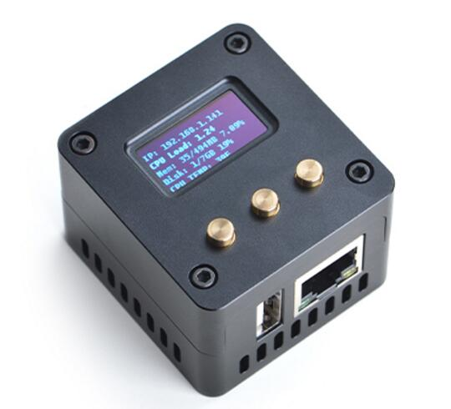

Erste Schritte
Nachdem du dein NanoHome am Strom angeschlossen hast, erscheint ein neues WLAN mit dem Namen «NanoHome». Verbinde mit:

Wifi Key:

Öffne danach mit einem Webbrowser die Seite http://nanohome:3001

Benutzername:
Passwort:

NanoHome ans Heim-WLAN anbinden
Auf dem Dashboard nach «Settings» navigieren und die Daten des Heim-WLAN eingeben.
Bei Bedarf kann dem NanoHome eine statische IP zugewiesen werden.

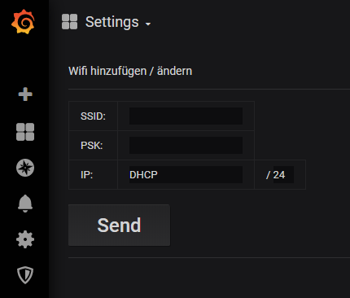

Nachdem «Senden» gedrückt wurde, versucht sich das NanoHome mit dem WLAN zu verbinden.

- Schlägt die Verbindung fehl, erscheint das «NanoHome» WLAN wieder
- Der WLAN Modus kann auch über den linken Knopf auf dem NanoHome ausgewählt werden

MQTT Geräte anbinden
Deine Geräte (Shelly, Sonoff) kannst du an dein Heim-WLAN anbinden.
Gehe auf dem Dahsboard zu «Device Configuration» um dort die Dashboard-Einstellungen zu öffnen.

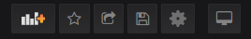

Nach «Variables» navigieren und die IPs der Geräte in die Variable «$Device» eintragen.

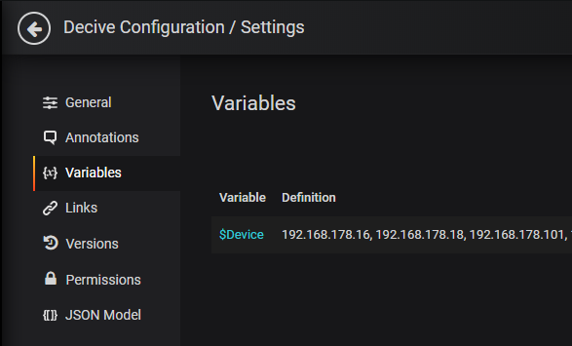

IPs der Geräte finden
Sind die Geräte am Heim-WLAN angeschlossen, müssen die IPs über den WLAN Router ausfindig gemacht werden.

Fall du ein NanoGateway besitzt, verbinde deine Geräte mit dem NanoGateway WLAN. Navigiere danach zu http://nanogateway. Drücke «Show DHCP Leases».

Wenn du die minimalen NanoHome Installation einrichtest, drücke den mittleren Knopf auf deinem NanoHome zwei Mal. Das NanoHome zeigt dir die letzten 4 eingerichteten Geräte.

Fernzugriff auf dein NanoHome
Greife von Überall auf dein NanoHome zu.
- Du brauchst ein NanoGateway
- OpenVPN muss auf deinem Computer oder Smartphone installiert sein

Wenn das NanoGateway ausgeschaltet ist, zieh die SD-Karte aus dem NanoGateway und schliesse sie mit einem USB Adapter an deinem Computer an. Kopiere die .ovpn Datei in den Konfigurationspfad von OpenVPN. Normalerweise: C:\Benutzer\Benutzername\OpenVPN\config

Die SD-Karte wieder in das NanoGateway einstecken und das NanoGateway starten.

Verbinde dein OpenVPN und gehe auf die Webseite http://10.8.0.x wobei x die letzte Ziffer der IP deines NanoHomes ist. Die IP deines NanoHome findest du, wenn du den mittleren Knopf einmal drückst.

NanoGateway als Wireless Access Point nutzen
Verbinde dich auf das NanoGateway WLAN und gehe zu http://nanogateway

Wifi Key:

Bei Bedarf kann dem NanoGateway eine statische IP Adresse auf dem Netzwerkport eingerichtet werden. Auch kannst du den WLAN Key für das NanoGateway WLAN ändern.

NanoHome an das NanoGateway anbinden
Setze dein NanoHome in den Hotspot Modus und verbinde dich mit dem NanoHome WLAN.
Verbinde dich auf http://nanohome:3001

Auf der «Settings» Seite kannst du den Wifi Key für dein NanoGateway WLAN eingeben.

Setze anschliessend den WLAN Modus auf deinem NanoHome auf NanoGateway.

Verbinde deine Geräte mit dem NanoGateway
Verbinde deine Shellys und Sonoff mit dem NanoGateway WLAN.

Gehe nach http://nanogateway und drücke auf «Show DHCP Leases» um die angehängten Geräte anzuzeigen.

Die angezeigten IPs und DeviceIDs kannst du wiederum in deinem NanoHome in die Dashboard-Variabeln eintragen

NanoHome Minimal installation

- Kein Internetzugriff, keine Wetterdaten

Setze dein NanoHome in den Hotspot Modus und verbinde dich auf die IP die angezeigt wird, wenn du den mittleren Knopf drückst. Beispiel: http://10.0.0.5:3001

Ändere bei Bedarf den WLAN Key deines NanoHome WLANs. Der Hotspot wird automatisch neu gestartet.

Verbinde deine Geräte mit dem NanoHome WLAN.

Drücke den mittleren Knopf 2x um die letzten 4 verbundenen Geräte anzuzeigen. Wiederum kannst du hier die IP Adressen als Dashboard-Variabeln nutzen.

NanoHome Display Menu

Willst du eine App?

Öffne in Chrome für Android http://nanopi:3001 klicke im Chrome-Menü auf "Add to Home Screen"

